要到華碩，有很多種方式。不管是搭捷運、還是開車，或是搭公車。這裡都提供各位當日前往活動的方式。

搭捷運：
從捷運關渡站出來之後，走一號出口，會走這個長長的道路：
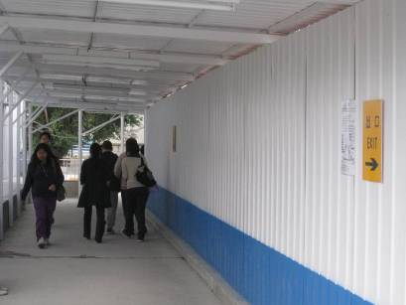
出來之後，回頭看一下，會看到關渡站的指標：
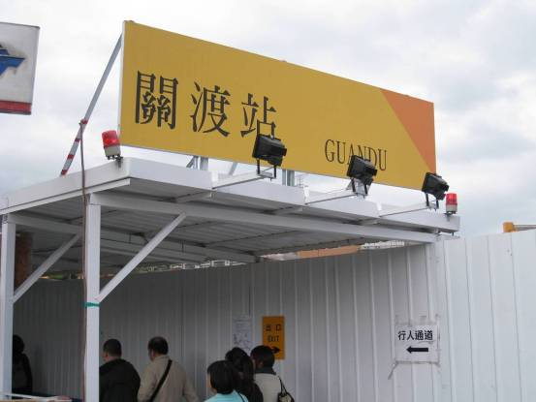

然後抬頭往前看，會看到這樣的景色：
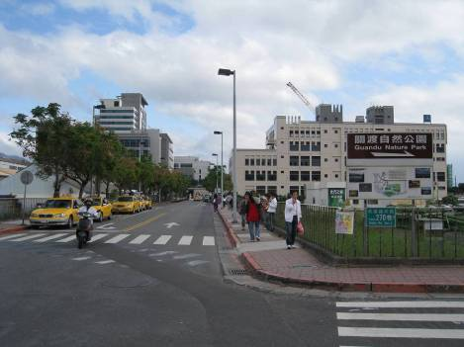
不要猶豫了，順著正前方，直直往前走（約2分鐘）就是。
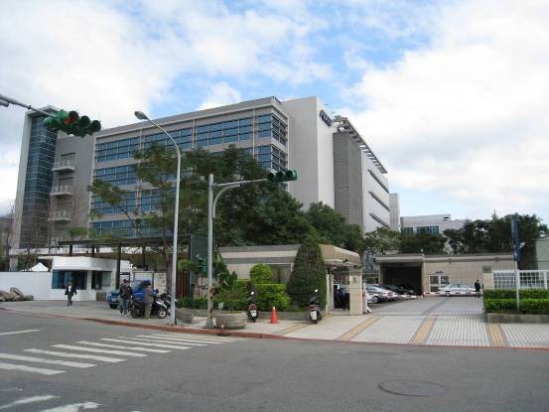
到了這個十字路口，你會看見如上圖的指標。

右邊這一棟是賓士汽車：
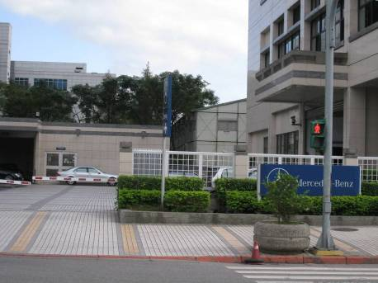
若你沒有車，那….當然一點都不重要。
請往左邊看….
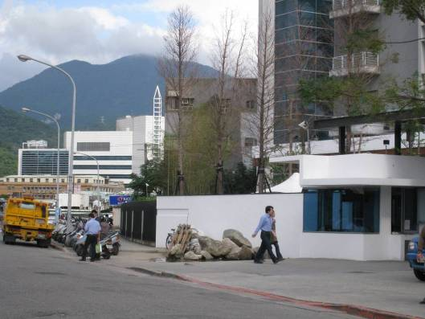
留意一下黃色的工程車，請往這地方走。

這裡是華碩集團的後門，只開放給有識別證的員工出入。一般訪客，需要到前門登記。
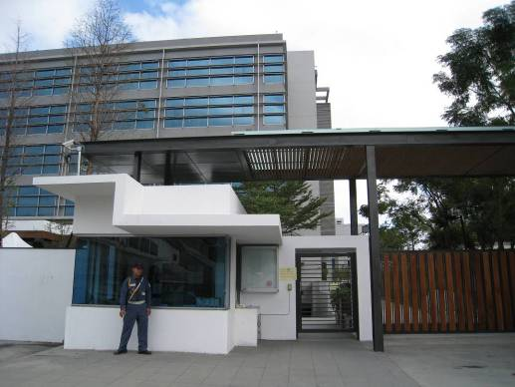
所以我們繼續往前走，約兩分鐘後，會看到這個路標：
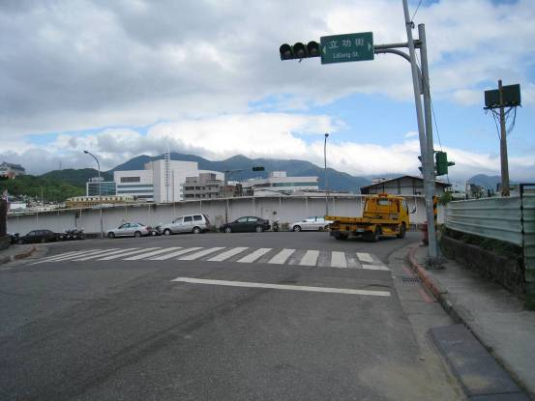
看到路標後，往右轉，也就是上圖工程車移動的方向：
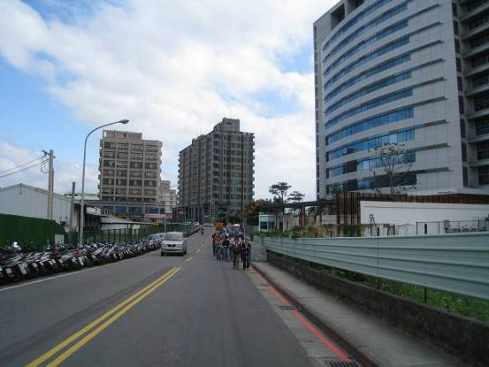
再往前走兩分鐘，看到右邊的建築物，請不要進去。那是皮卡丘集團的總部…..
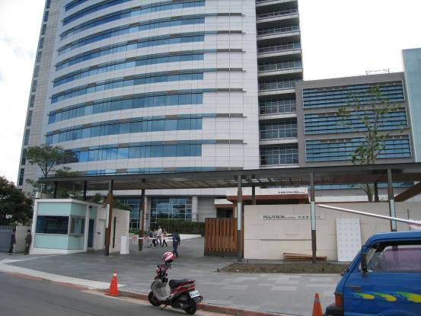
當你看到路口的來爾富跟立德路的路標時，恭喜，快到了。
請記得往右轉，
往右轉就會看到華碩的大門：
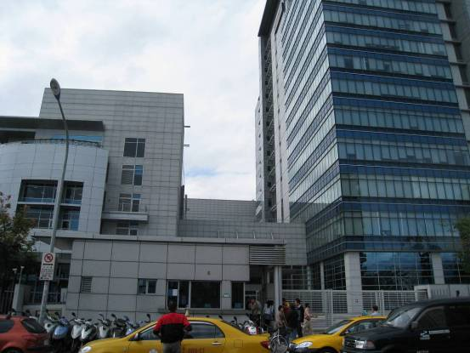

若你是搭公車，這裡有兩條線會直接到達，紅13跟22：
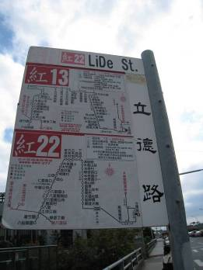
噹噹，請在華碩站下車：
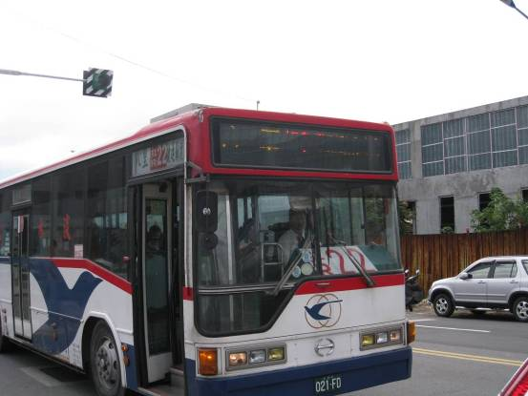

開車到達的方式：
若你是開車，會經過大度路，當你在大度路的盡頭，看到大愛電視台，那就是快到了。
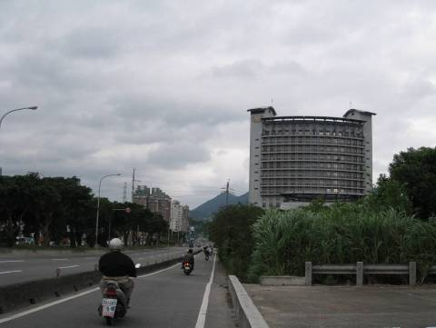
到了這個紅綠燈口，請打方向燈往右轉：
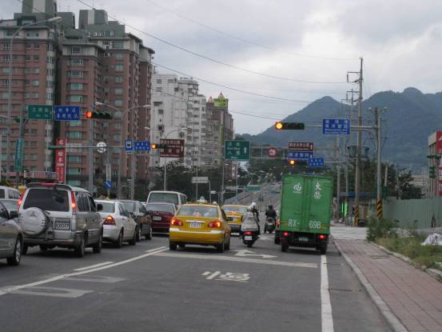
這裡有一個廣告看板，可以作為辨識的依據：
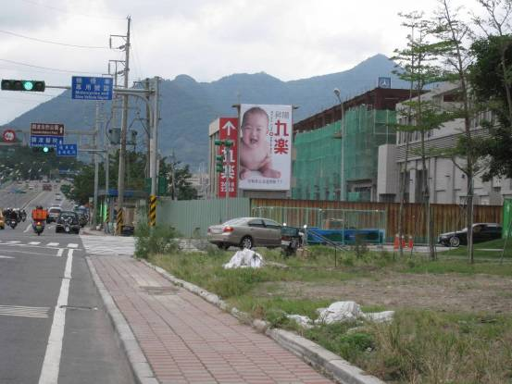
那個笑得有點詭異的嬰兒….
在週末的華碩，兩邊都可以停車：
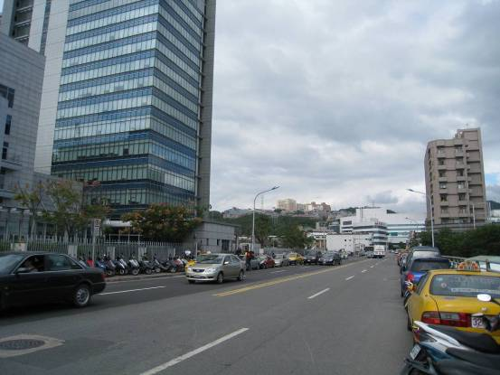
要保險一點，也可以找兩邊的停車格：
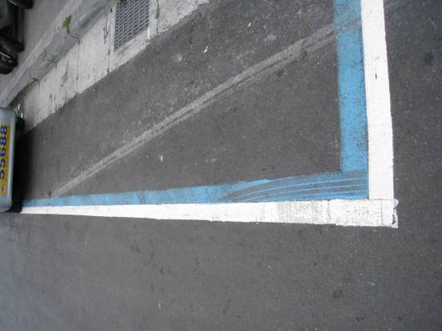
華碩的住址是：
台北市北投區立德路15號。門牌在這裡：
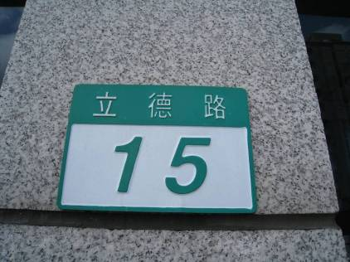
換證：請各位到達華碩大門口之後，準備好你的證件：身份證、駕照、健保卡，三個選其中一個。然後告訴警衛說：你是來參加活動的。警衛就會換完證件給你之後，放你進去。
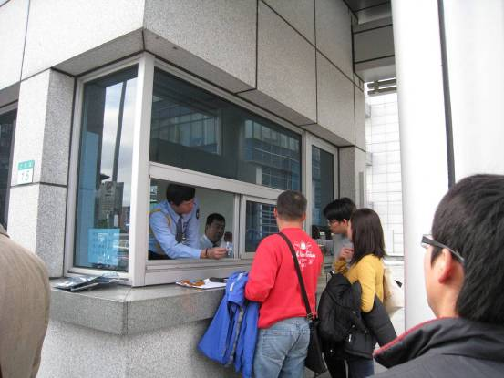

帶著訪客證，請走進華碩總部。你會看到這一個建築：
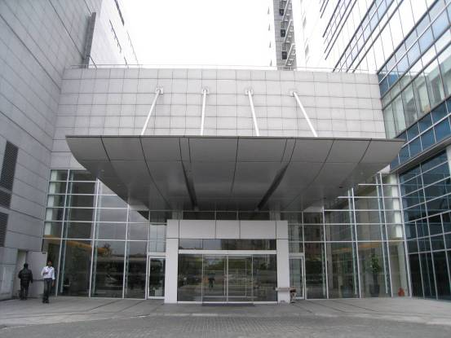
請走進這個門。。。。。

